Mata Kuliah : Pemrograman Framework Program Studi : D4 – Teknik Informatika Semester : 6
Kelas : TI-3E
NIM : 2341720219
Nama : Satrio Wisnu Adi Pratama
Jobsheet Ke- : 3
Link Github : https://github.com/flywithsaturn/pemrograman-berbasis-framework/tree/main/praktikum-2/next-routing

Laporan Jobsheet

- Routing Dasar (Static Routing)
Tambahkan Halaman About
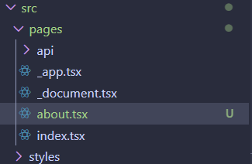
Uji di Browser

- Routing Menggunakan Folder
Rapikan Struktur Pages
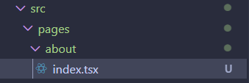
Akses dari halaman browser ( tetap sama tetapi lebih rapi )

- Nested Routing
Buat folder setting
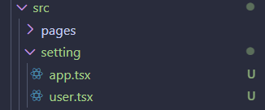
user
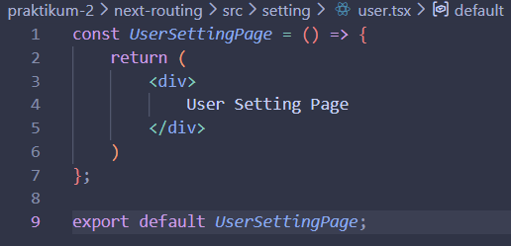
App
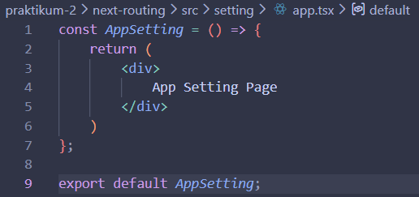
Hasil

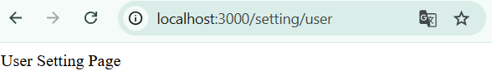

Nested lebih dalam
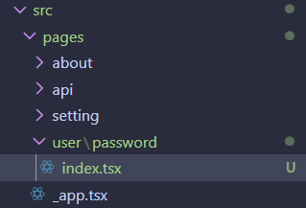
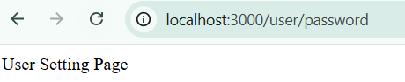

- Dynamic Routing
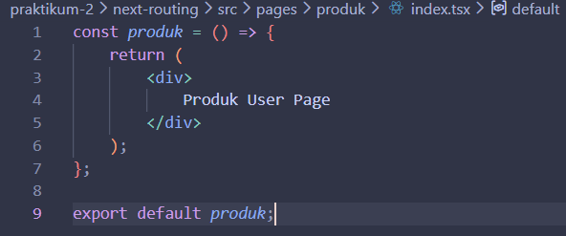
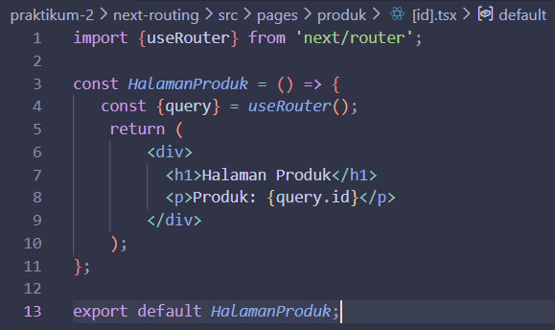
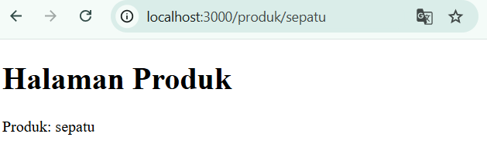

- Membuat Komponen Navbar
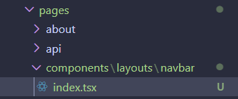
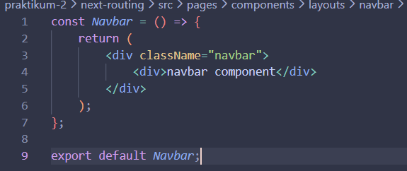

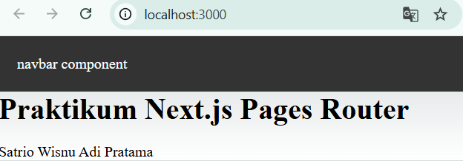
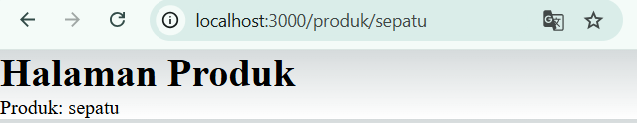

- Membuat Layout Global (App Shell)

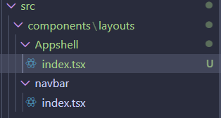

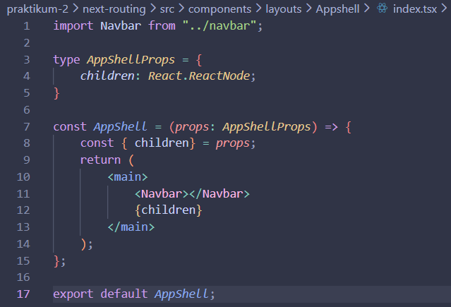
- Implementasi Layout di _app.tsx
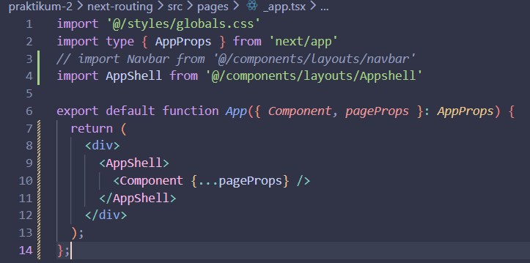
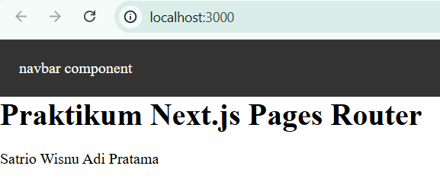

Tugas Praktikum
- Tugas 1 – Routing
- Buat halaman:
- /profile
- /profile/edit 2
- Pastikan routing berjalan tanpa error
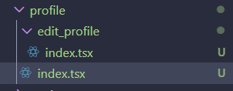
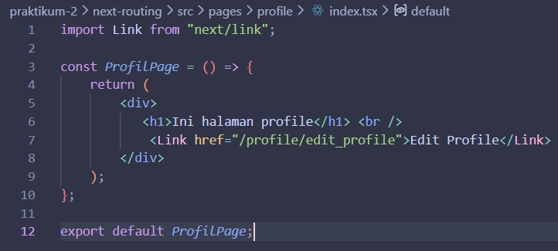
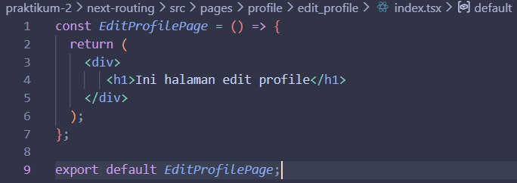
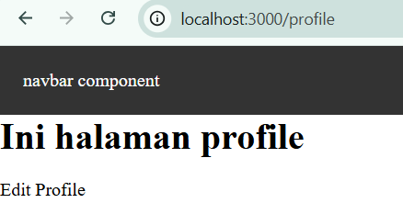
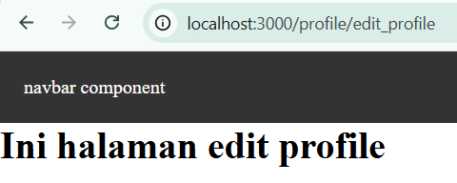

- Tugas 2 – Dynamic Routing
- Buat routing:
- /blog/[slug]
- Tampilkan nilai slug di halaman
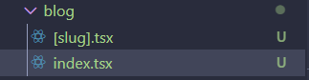
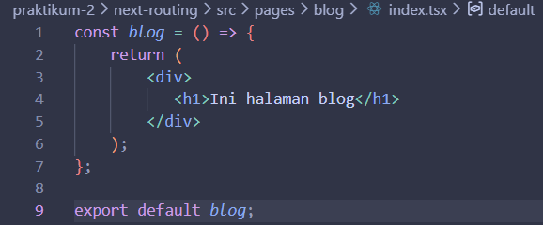
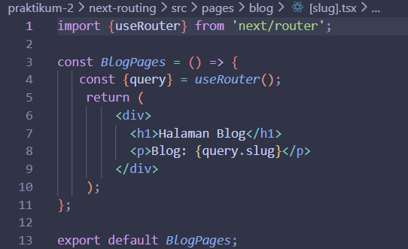
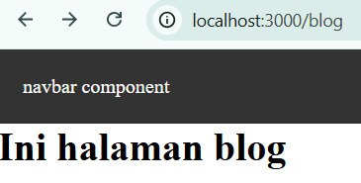
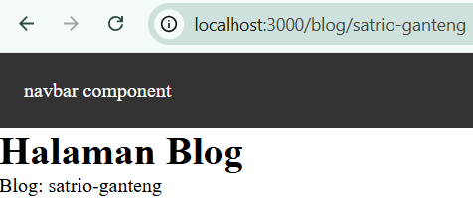

- Tugas 3 – Layout
- Tambahkan Footer pada AppShell
- Footer tampil di semua halaman
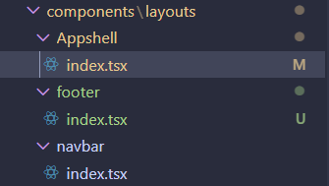
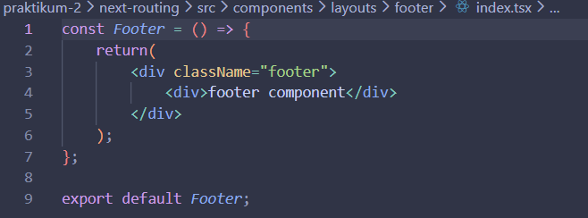
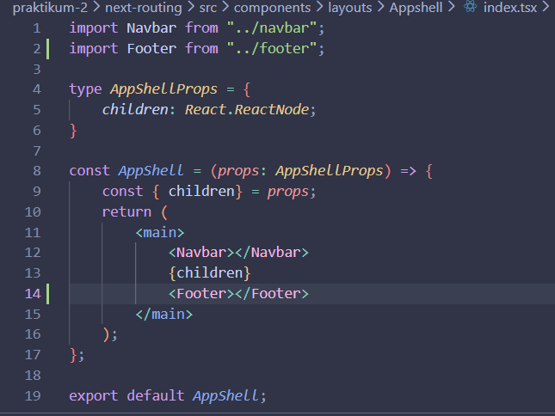
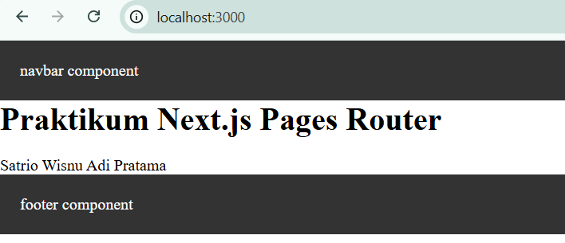

Pertanyaan Refleksi
- Apa perbedaan routing berbasis file dan routing manual?
Jawab: Routing berbasis file adalah sistem routing yang otomatis mengikuti struktur folder dan nama file. Jadi cukup buat file, route langsung terbentuk sedangkan Routing manual adalah kita harus menuliskan sendiri satu per satu alamat (route) di dalam kode.
- Mengapa dynamic routing penting dalam aplikasi web?
Jawab: Dynamic routing penting karena bisa menampilkan halaman berbeda berdasarkan data atau parameter tertentu, misalnya halaman detail produk berdasarkan ID. Jadi tidak perlu membuat halaman satu per satu secara manual.
- Apa keuntungan menggunakan layout global dibanding memanggil komponen satu per satu?
Jawab: Layout global membuat tampilan seperti header dan footer cukup dibuat sekali dan otomatis dipakai di semua halaman. Lebih rapi, hemat kode, dan mudah dikelola.

Kesimpulan
Melalui praktikum ini, mahasiswa telah memahami bahwa Next.js Pages Router:
- Menghemat waktu konfigurasi routing
- Mendukung nested dan dynamic routing secara natural
- Memudahkan pengelolaan layout global menggunakan _app.tsx

